商品固价

商品固价

功能说明
- 前置条件：
  - 【云端】商品设置#设置固价商品
  - 固价商品不参与整单折扣、会员折扣以及会员价

固价商品不参与整单折扣
例如【固价商品】RIO鸡尾酒的销售价25元；【非固价商品】牛肉炒饭的销售价是30；
选择固价商品和非固价商品，收款操作整单折扣，固价商品不参与折扣
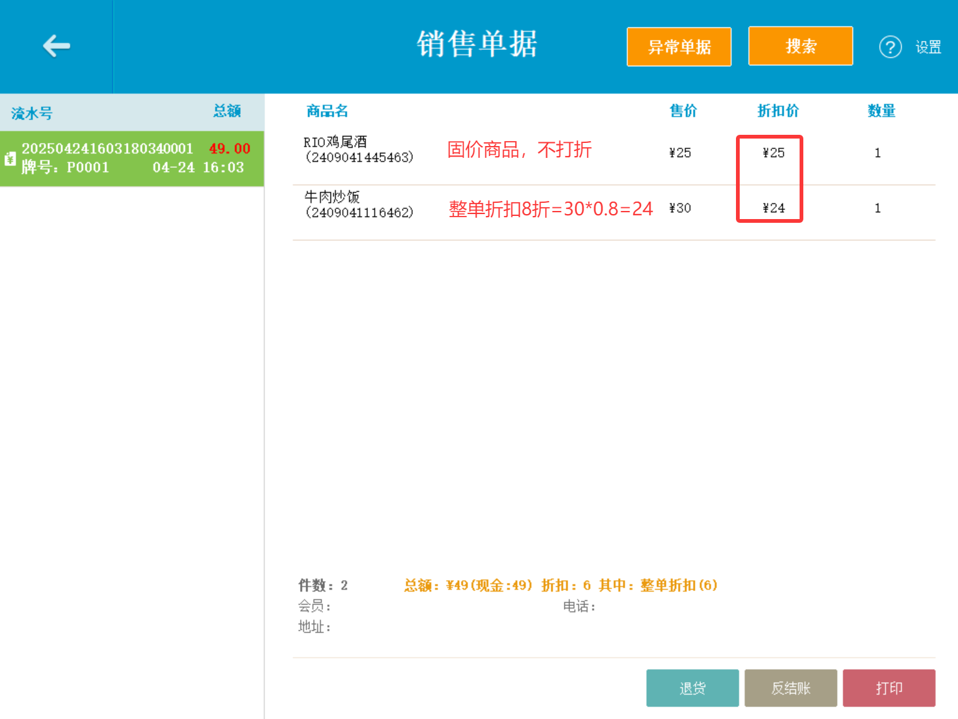

固价商品不参与单品折扣
商品详情，禁止修改【折扣率】，点击后弹窗提示
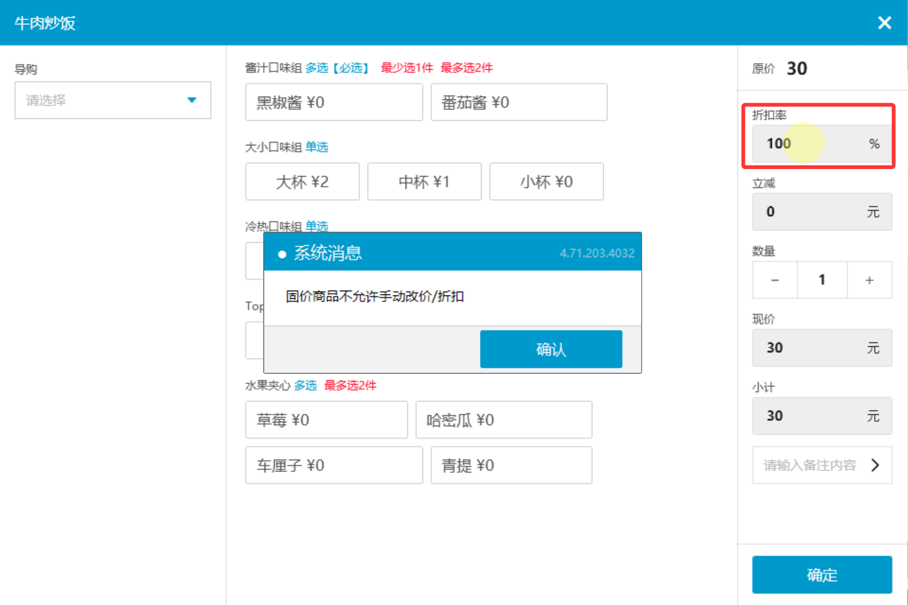

固价商品不参与会员折扣
例如【固价商品】RIO鸡尾酒的销售价25元，开启会员折扣；【非固价商品】牛肉炒饭的销售价是30，开启会员折扣；
选择固价商品和非固价商品，选择会员（9折），固价商品不参与折扣
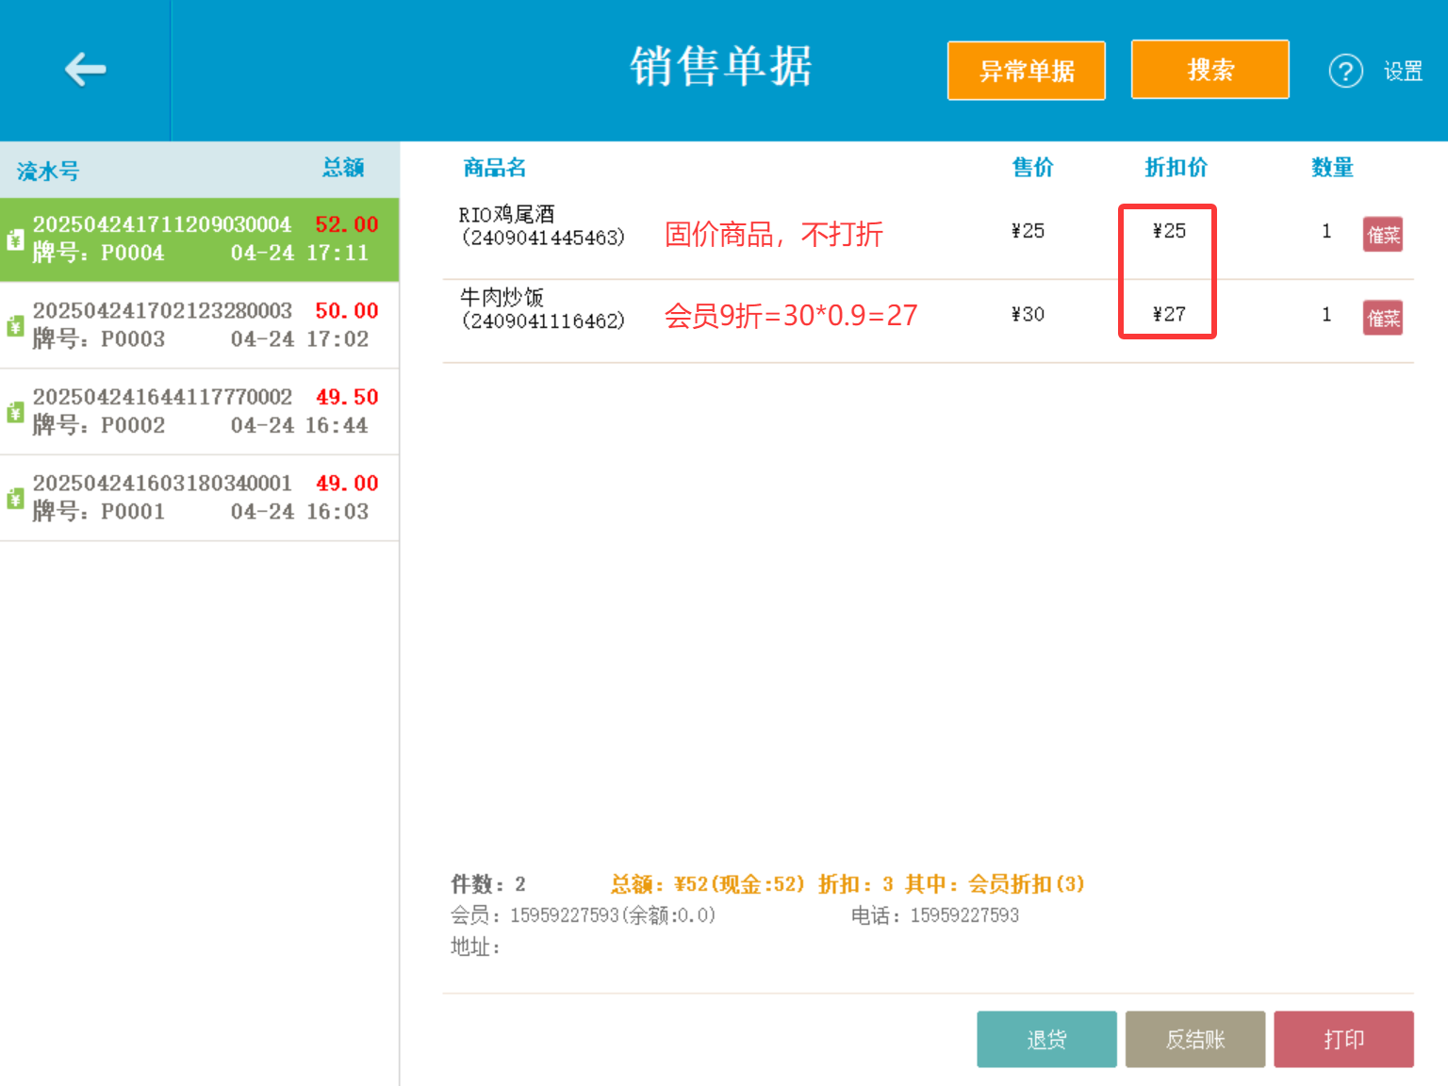

固价商品不参与会员价
例如【固价商品】RIO鸡尾酒的销售价25元，关闭会员折扣；【非固价商品】牛肉炒饭的销售价是30，关闭会员折扣；
选择固价商品和非固价商品，选择会员，固价商品不享受会员价
